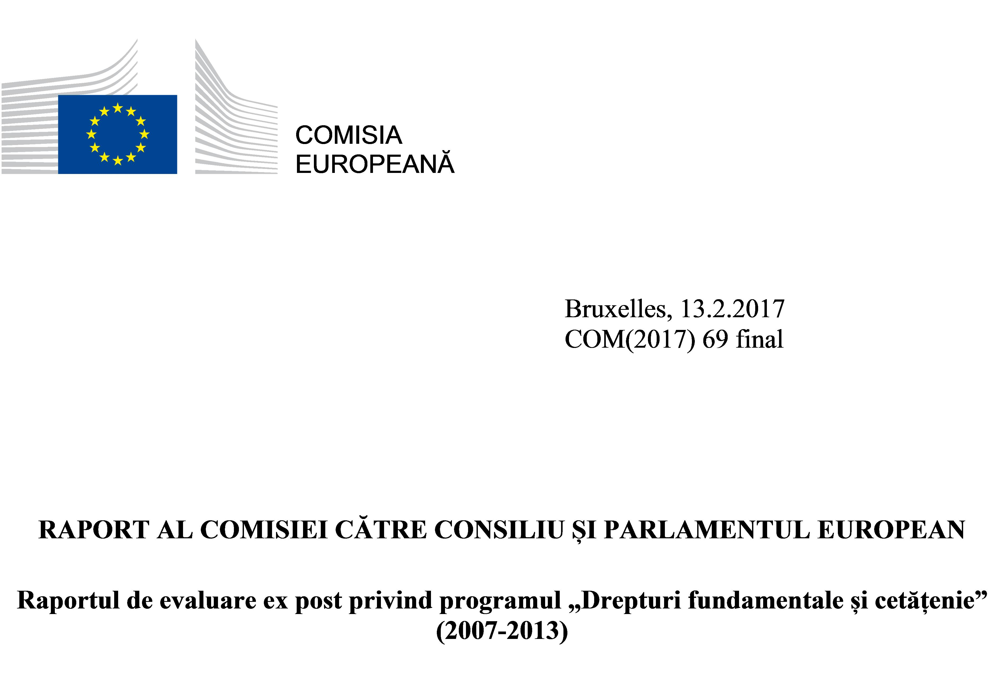

CUPRINS

1 INTRODUCERE 3
1.1 OBIECTIVUL RAPORTULUI 3
1.2 METODOLOGIA ȘI SURSELE DE INFORMAȚII 3
1.3 PREZENTAREA GENERALĂ A PROGRAMULUI 3
2 REZULTATELE EVALUĂRII 6
2.1 RELEVANȚA PROGRAMULUI 6
2.2 COERENȚA ȘI COMPLEMENTARITATEA 7
2.3 EFICACITATEA 10
2.4 SUSTENABILITATEA ȘI TRANSFERABILITATEA 12
2.5 EFICIENȚA ȘI POSIBILITĂȚILE DE SIMPLIFICARE 15
2.6 VALOAREA ADĂUGATĂ EUROPEANĂ 18
3 CONCLUZII 23

INTRODUCERE

OBIECTIVUL RAPORTULUI
Decizia de instituire a programului „Drepturi fundamentale și cetățenie” (FRC) solicită Comisiei să prezinte o evaluare ex post pentru perioada 2007-2013. Această evaluare ex post a fost realizată de un evaluator extern independent, cu asistența personalului Comisiei.

Prezentul raport se întemeiază pe evaluarea respectivă. Raportul este structurat pe baza principalelor criterii de evaluare și a întrebărilor corespunzătoare. Acestea se referă, printre altele, la relevanță, coerență și complementaritate, eficacitate, impact și sustenabilitate, eficiență și posibilități de simplificare, precum și la valoarea adăugată europeană.

METODOLOGIA ȘI SURSELE DE INFORMAȚII
Această evaluare finală se bazează pe următoarele:
- o amplă analiză a documentelor disponibile pentru 135 de granturi pentru acțiuni și 34 de granturi de funcționare finanțate prin programul FRC 2007-2013;
- trecerea în revistă a documentelor programului, respectiv a deciziei de instituire, a programelor anuale de lucru și a cererilor de propuneri pentru granturi și contracte de achiziții publice;
- trecerea în revistă a altor informații disponibile online – de exemplu, documente de politică ale UE, site-uri web/decizii de instituire a programelor UE conexe etc.;
- analiza cantitativă a celor 169 de proiecte (granturi pentru acțiuni și de funcționare);
- analiza a 71 de răspunsuri la sondajul online primite din partea beneficiarilor de granturi din cadrul programului FRC;
- consemnarea a 17 interviuri subsecvente cu coordonatori de proiecte/organizații care au primit granturi FRC în perioada 2007-2013;
- patru interviuri cu funcționari ai Comisiei referitoare la definirea sferei de aplicare.

PREZENTAREA GENERALĂ A PROGRAMULUI
Programul FRC a fost instituit prin Decizia 2007/252/JAI a Consiliului din 19 aprilie 2007 („decizia de instituire”) pentru perioada 2007-2013, ca parte a programului „Drepturi fundamentale și justiție”.
Articolul 2 din decizia de instituire prezintă cele patru obiective generale:
- promovarea dezvoltării unei societăți europene întemeiate pe respectarea drepturilor fundamentale în conformitate cu articolul 6 alineatul (2) din Tratatul privind Uniunea Europeană, inclusiv a drepturilor ce rezultă din cetățenia Uniunii;
- consolidarea societății civile și încurajarea unui dialog deschis, transparent și periodic cu aceasta în ceea ce privește drepturile fundamentale;
- lupta împotriva rasismului, xenofobiei și antisemitismului și promovarea unei mai bune înțelegeri interconfesionale și interculturale și a unei toleranțe sporite pe întreg teritoriul Uniunii Europene;
- îmbunătățirea contactelor, a schimbului de informații și a dezvoltării rețelelor dintre autoritățile judiciare și administrative și a profesiilor juridice, inclusiv prin furnizarea de formare profesională judiciară pentru a garanta o mai bună înțelegere reciprocă între astfel de autorități și specialiști.
Obiectivele generale ale programului completează obiectivele Agenției pentru Drepturi Fundamentale a Uniunii Europene, instituită prin Regulamentul (CE) nr. 168/2007, și anume de a contribui la dezvoltarea și punerea în aplicare a politicilor comunitare în totală conformitate cu drepturile fundamentale.
Programul FRC, la fel ca alte programe care fac parte din programul general „Drepturile fundamentale și justiția”, finanțează acțiuni prin următoarele mecanisme:
- granturi pentru acțiuni sub formă de cofinanțare (până la 80% din costurile totale) pentru proiecte transnaționale specifice de interes comunitar prezentate de o autoritate sau de oricare alt organism al unui stat membru, de o organizație internațională sau neguvernamentală, care se pot extinde pe o perioadă de maximum doi ani;
- granturi de funcționare care furnizează sprijin financiar (până la 80%) pentru activitățile desfășurate de organizațiile neguvernamentale sau de alte entități care urmăresc un obiectiv de interes european general;
- granturi de funcționare care cofinanțează cheltuielile asociate cu programul permanent de lucru al organizațiilor specifice menționate în temeiul juridic (Conferința Curților Constituționale Europene și Asociația Consiliilor de Stat și a Jurisdicțiilor Administrative Supreme din Uniunea Europeană); și
- contracte licitate/achiziții publice pentru întreprinderea unor acțiuni specifice inițiate de Comisie, cum ar fi: studii și cercetări; sondaje de opinie și analize; formularea de indicatori și metodologii comune; colectarea, dezvoltarea și diseminarea de date și statistici; seminare, conferințe și reuniuni ale experților; organizarea de campanii publice și evenimente; crearea și mentenanța site-urilor web; elaborarea și diseminarea de materiale informative; sprijinirea și gestionarea rețelelor de experți naționali, precum și activități analitice, de monitorizare și de evaluare etc.
Bugetul total alocat pentru programul FRC pentru perioada de punere în aplicare a acestuia (ianuarie 2007 - decembrie 2013) s-a ridicat la 94,8 milioane EUR (a se vedea Tabelul 1-1)
Tabelul 1-1 Defalcarea bugetară planificată pentru programul FRC (2007-2013)
Anul | Bugetul disponibil pentru granturi și contracte
Anul | Proiecte (granturi pentru acțiuni) |  | Granturi de funcționare |  | Inițiative ale Comisiei |  | Bugetul anual total
Anul | Valoare (EUR) | % | Valoare (EUR) | % | Valoare (EUR) | % | Valoare (în milioane EUR) | %
2007 | 5 505 000 | 51,9% | 2 100 000 | 19,8% | 2 995 000 | 28,3% | 10,60 | 100%
2008 | 5 800 000 | 50,0% | 2 100 000 | 18,1% | 3 700 000 | 31,9% | 11,60 | 100%
2009 | 9 200 000 | 64,8% | 1 300 000 | 9,2% | 3 700 000 | 26,1% | 14,20 | 100%
2010 | 10 195 000 | 73,9% | 1 400 000 | 10,1% | 2 205 000 | 16,0 % | 13,80 | 100%
2011 | 9 290 000 | 67,3% | 1 000 000 | 7,2% | 3 510 000 | 25,4% | 13,80 | 100%
2012 | 12 235 000 | 80,0% | 1 000 000 | 6,5% | 2 065 000 | 13,5% | 15,30 | 100 %
2013 | 10 900 000 | 70,3% | 1 000 000 | 6,5% | 3 600 000 | 23,2% | 15,50 | 100%
 | 63 125 000 | 66,6% | 9 900 000 | 10,4% | 21 775 000 | 23% | 94,80 milioane
FRC — programe de lucru anuale (2007-2013)

În perioada 2007-2013, Comisia a publicat:
- cinci cereri de propuneri pentru granturi pentru acțiuni: FRC/AG 2007, 2008, 2009-2010, 2011-2012, 2013;

- șase cereri de propuneri pentru granturi de funcționare: FRC/OG 2007 exercițiul financiar 2008, FRC/OG 2008 exercițiul financiar 2009, FRC/OG 2009 exercițiul financiar 2010, FRC/OG 2010 exercițiul financiar 2011, FRC/OG 2012 exercițiul financiar 2012 și FRC/OG 2013 exercițiul financiar 2013.
De asemenea, Comisia a finanțat 111 inițiative prin intermediul procedurilor de achiziții publice.
Tabelul 1-2 sintetizează numărul diferitelor acțiuni finanțate în fiecare an din perioada de punere în aplicare a programului.
Tabelul 1-2 Numărul de acțiuni finanțate pe an
 | 2007 | 2008 | 2009 | 2010 | 2011 | 2012 | 2013 | TOTAL
Granturi pentru acțiuni | 18 | 26 | 49 |  | 42 |  | N/S | 135
Granturi de funcționare | 3 | 7 | 4 | 6 | 0 | 10 | 4 | 34
Achiziții publice | 7 | 19 | 14 | 27 | 13 | 16 | 15 | 111

Majoritatea granturilor (46%) au fost acordate ONG-urilor naționale, inclusiv platformelor și rețelelor. Numărul de proiecte de pe locul al doilea (19%) au fost coordonate de o rețea/platformă/forum la nivel european, urmate de autorități naționale (de exemplu, ministere) (6%), institute de cercetare (6 %) și universități (6%). În plus, 5% din proiecte au fost coordonate de autorități locale, 4% au fost coordonate de alte institute de învățământ/formare, 3% de autorități regionale, iar 5% de alte tipuri de organizații. În sfârșit, 0,6% au fost coordonate de instanțe judecătorești, servicii publice și servicii de urmărire penală.
Pentru granturile pentru acțiuni din cadrul FRC, activitățile de sensibilizare, informare și diseminare reprezintă 24% din activitățile puse în aplicare, urmate de învățarea reciprocă, schimbul de bune practici, cooperare (22%), activitățile analitice (20%), asistența pentru actorii principali (15%) și activitățile de formare (13%).
Pentru granturile de funcționare din cadrul FRC, activitățile de sensibilizare, informare și diseminare reprezintă principalele tipuri de activitate în procent de 25%, urmate îndeaproape de asistența pentru actorii principali (24%), învățarea reciprocă, schimbul de bune practici, cooperare (23%), activitățile analitice (16%) și activitățile de formare (10%).

REZULTATELE EVALUĂRII

RELEVANȚA PROGRAMULUI
Relevanța unui program este evaluată în funcție de măsura în care acțiunile sale corespund în mod logic obiectivelor acestuia, necesităților strategice mai ample ale UE și nevoilor publicului-țintă.

Relevanța acțiunilor programului pentru îndeplinirea obiectivelor sale
Pentru a garanta faptul că programul obține rezultate conforme cu obiectivele, Comisia a stabilit domenii prioritare de activitate în cadrul fiecărui program anual de lucru. Domeniile prioritare au determinat accentul plasat în cadrul activităților finanțate prin granturi pentru acțiuni, întrucât solicitanții au fost invitați să propună activități care să se încadreze în unul sau mai multe dintre domeniile prioritare. În fiecare an, prioritățile se puteau schimba în funcție de agenda politică a UE și de necesitățile practice din diferite sectoare.
Primul program anual de lucru din 2007 a introdus prioritatea axată pe protecția drepturilor copilului ca urmare a adoptării Comunicării Comisiei „Către o strategie a UE privind drepturile copilului”. Obiectivul a fost o mai bună promovare și respectare a drepturilor copilului astfel cum sunt prevăzute în Convenția Organizației Națiunilor Unite privind drepturile copilului, prin activități cum ar fi campaniile de sensibilizare și analiza nevoilor specifice ale copiilor. Acest domeniu prioritar se înscrie în obiectivul mai larg de promovare a drepturilor fundamentale. Prin urmare, prioritizarea constantă a acestui domeniu de-a lungul anilor este relevantă.
Programul anual de lucru din 2007 a acordat, de asemenea, prioritate luptei împotriva rasismului, xenofobiei și anti-semitismului. Aceasta este în conformitate cu obiectivul general al programului FRC cu privire la acest aspect. Ideea a fost de a promova acțiunile care urmăresc combaterea stereotipurilor și a atitudinilor, discursurilor și violenței rasiste, prin inițiative care vizează promovarea înțelegerii reciproce și dezvoltarea de abordări la nivel intercomunitar. În 2008, a fost adăugată o altă prioritate – lupta împotriva homofobiei – care a vizat o mai bună identificare și combatere a atitudinilor și stereotipurilor homofobe. Aceste două priorități au fost menținute până la sfârșitul programului în 2013.
Decizia de instituire nu menționează drepturile la protecția datelor și respectarea vieții private, cu toate acestea, Comisia a făcut din acestea un domeniu prioritar încă din programul anual de lucru din 2007. La fel ca în cazul drepturilor copiilor, acest domeniu prioritar se încadrează în obiectivul mai larg de promovare a drepturilor fundamentale și, prin urmare, este relevant pentru obiectivele programului FRC. În 2011, a fost stabilită o prioritate suplimentară vizând îmbunătățirea cooperării între autoritățile pentru protecția datelor. Nu au fost aduse alte modificări priorităților în domeniu pe parcursul perioadei acoperite de program.
Decizia de instituire menționează, printre obiectivele specifice, „informarea tuturor cetățenilor cu privire la drepturile lor, inclusiv acelea care rezultă din cetățenia Uniunii, pentru a încuraja cetățenii Uniunii să participe în mod activ la viața democratică a Uniunii”. Prin urmare, acesta este un domeniu foarte relevant și căruia i s-a acordat prioritate pe întreaga perioadă a programului.
Programul anual de lucru din 2008 a introdus o prioritate axată pe formarea cu privire la Carta drepturilor fundamentale a UE, care vizează îmbunătățirea cunoștințelor și a înțelegerii de către autoritățile juridice, judiciare și administrative și practicienii din domeniul dreptului a principiilor consacrate în Tratatul privind Uniunea Europeană și în Carta drepturilor fundamentale a UE. Această prioritate a fost menținută până în programul anual de lucru pentru 2012, în care s-a acordat prioritate, de asemenea, educării publicului larg, cu un accent deosebit pe proiectele având drept obiectiv direcționarea persoanelor care consideră că drepturile lor fundamentale au fost încălcate către autoritățile competente.

Prioritățile stabilite în cererile de propuneri și acțiunile selectate și relevanța acestora pentru politică
Prioritățile stabilite în cadrul programului FRC și prezentate în cererile de propuneri au fost, în general, în concordanță cu evoluțiile politicilor UE pe parcursul programului și par să fi abordat în mod adecvat aceste evoluții în materie de politică. Prioritățile programului au fost selectate în special de unitatea pentru politici în conformitate cu agenda politică și cu nevoile practice identificate în fiecare sector. A fost implicat întregul lanț ierarhic și au putut fi consultate diferite direcții generale. Acest proces a fost instituit pentru a se asigura faptul că prioritățile sunt în concordanță cu evoluția politicilor UE.
De exemplu, din 2010, un obiectiv al agendei politice a UE în ceea ce privește cetățenia a fost promovarea echilibrului de gen în participarea la alegerile pentru Parlamentul European. În anul următor, acest aspect a fost reflectat ca una dintre prioritățile programului anual de lucru al FRC.

Relevanța programului în raport cu nevoile grupurilor-țintă
FRC a fost un program popular cu un număr destul de mare de solicitări primite în raport cu finanțarea disponibilă. De fapt, numărul total de solicitări a variat de la un minim de 66 în 2007 la un maxim de 257 în 2011-2012 pentru granturile pentru acțiuni. Pentru granturile de funcționare, numărul cel mai mic de solicitări a fost de 11 în 2007, iar cel mai mare număr de solicitări a fost de 52 în 2010.
Majoritatea respondenților la sondajul online au primit mai mult de un grant în cadrul programului FRC, iar aceștia au considerat prioritățile identificate de către Comisie în cererile de propuneri ca fiind relevante atât pentru nevoile specifice ale grupului-țintă (80 %), cât și pentru nevoile țării lor de origine (86%). De asemenea, majoritatea persoanelor intervievate (10 din 17 interviuri) au fost mulțumite de prioritățile stabilite în cererile de propuneri, în timp ce numai două dintre cele 17 persoane intervievate nu au fost mulțumite de cererile de propuneri.
Cu toate acestea, nu s-a putut verifica dacă nevoile grupului-țintă puteau fi îndeplinite prin activitățile, realizările și rezultatele proiectelor și dacă acestea au fost îndeplinite efectiv. Evaluările nevoilor nu reprezintă o cerință obligatorie pentru beneficiarii de granturi. Cu toate acestea, în cazul în care solicitanții de granturi ar fi procedat astfel, acest lucru ar fi oferit informații mult mai clare cu privire la relevanța proiectului lor, ar fi îmbunătățit calitatea studiilor acestora și ar fi oferit o bază pentru evaluarea succesului proiectului la o dată ulterioară. Proiectele care nu se bazează pe o evaluare a nevoilor ar putea fi totuși relevante pentru nevoile grupurilor-țintă, însă lipsa elaborării unei evaluări a nevoilor comportă un risc legat de faptul că ar fi putut fi dezvoltate metode sau mijloace mai relevante pentru sprijinirea grupurilor-țintă.

COERENȚA ȘI COMPLEMENTARITATEA
Accentul plasat de FRC pe protecția drepturilor fundamentale în general include protecția drepturilor copiilor. Programul Daphne vizează copiii în rândul grupurilor vulnerabile pe care urmărește să le protejeze împotriva violenței. Programul „Prevenirea și combaterea infracționalității” (ISEC) include, de asemenea, protecția copiilor în obiectivele sale generale, în special, pentru ca aceștia să nu devină victime ale criminalității. În cadrul accentului plasat de Fondul european pentru refugiați și Fondul european de integrare a resortisanților țărilor terțe pe situația refugiaților și a persoanelor strămutate, aceste fonduri includ, de asemenea, printre obiectivele lor protecția copiilor, inclusiv a copiilor care se află în grupurile lor-țintă.
Obiectivele de combatere a rasismului, a xenofobiei, a antisemitismului și a homofobiei, care fac parte din domeniul de aplicare al FRC privind protecția drepturilor fundamentale în general, sunt împărtășite, printre altele, de programul PROGRESS și de cel de Al șaptelea program-cadru. PROGRESS, care vizează protecția persoanelor împotriva discriminării, are un domeniu de aplicare mai restrâns, în sensul că acesta este axat pe contribuția la obiectivele economice și sociale stabilite în Strategia Europa 2020. Accentul plasat de Daphne pe asigurarea protecției împotriva violenței la adresa anumitor grupuri vulnerabile prezintă, de asemenea, complementarități cu acest domeniu.
Cele mai multe posibilități de complementaritate și un potențial de suprapunere au fost identificate în ceea ce privește obiectivul în materie de formare și de creare de rețele între profesiile juridice și practicienii din domeniul dreptului. Obiectivul programului FRC în acest domeniu este extrem de larg, și anume îmbunătățirea contactelor, a schimbului de informații și a creării de rețele între autoritățile juridice, judiciare și administrative și profesiile juridice. Aceasta a inclus acordarea de sprijin pentru formarea judiciară, în vederea unei mai bune înțelegeri reciproce, deși cu axare pe formarea în domeniul drepturilor fundamentale în general. Programele „Justiție penală” (JPEN) și „Justiție civilă” (JCIV) ale Direcției Generale Justiție oferă cele mai mute posibilități de complementaritate și suprapunere. Programele JPEN, JCIV și FRC urmăresc să îmbunătățească formarea pentru autoritățile judiciare naționale. Cu toate acestea, fondurile din cadrul JPEN pot fi alocate doar pentru activități în domeniul justiției penale, în timp ce fondurile din cadrul JCIV pot fi alocate doar pentru activități în domeniul justiției civile. Prin urmare, programele JPEN și JCIV sunt mai specifice decât FRC.
În concluzie, cele mai multe posibilități de complementaritate au fost identificate pentru programele JPEN și PROGRESS. Complementarități potențiale au fost identificate, de asemenea, cu programele Daphne și ISEC. Analiza nu a identificat nicio suprapunere cu CIPS (Terorism și alte riscuri legate de securitate), Fondul european de returnare (ERF) sau DPIP (Programul „Prevenirea și informarea cu privire la consumul de stupefiante”).

Natura proiectelor
FRC a acoperit numai proiecte cu un caracter transnațional; activitățile naționale au fost cuprinse doar în măsura în care au făcut parte dintr-o acțiune mai amplă la nivel transnațional. FRC a fost pus în aplicare prin gestiune directă, împreună cu celelalte programe de finanțare instituite în vederea sprijinirii politicilor UE în materie de justiție, drepturi fundamentale și egalitate pentru perioada 2007­2013. În cadrul gestiunii directe, toate activitățile de programare și cele operaționale sunt efectuate de către Comisie, care își asumă întreaga responsabilitate.

Acțiuni finanțate
Procesul de elaborare a priorităților anuale în cadrul programului anual de lucru al FRC este un mecanism menit să asigure coerența între FRC și alte programe și politici ale UE. Programele, în special prioritățile anuale, sunt elaborate cu sprijinul diferiților actori, din cadrul și din afara Comisiei. În acest sens, programul reflectă o serie de priorități politice în elaborarea priorităților anuale.

O revizuire a priorităților, stabilită pentru principalele domenii tematice, a identificat următoarele situații în care au fost stabilite priorități în vederea obținerii coerenței și a complementarității, precum și a evitării suprapunerilor:

- Protecția drepturilor copilului: cererile de propuneri pentru granturi pentru acțiuni din 2008 și 2009-2010 au menționat sprijinul pentru proiecte privind copiii care sunt victime ale infracțiunilor, ceea ce este complementar programului Daphne.

- Combaterea rasismului, a xenofobiei, a antisemitismului și a homofobiei: cererile de propuneri pentru granturi pentru acțiuni din 2008 și 2009-2010 au menționat, în mod similar, sprijinul pentru acțiunile care urmăresc combaterea stereotipurilor, a căror persistență sau difuzare stă la baza incidentelor violente, ceea ce este parțial complementar programului Daphne.

- În cadrul priorității „Lupta împotriva homofobiei”, cererea de propuneri din 2008 a exclus acțiunile cu activități care se suprapun în ceea ce privește nediscriminarea în domeniul ocupării forței de muncă. Cererea de propuneri din 2009-2010 a menționat o excludere similară. Ambele excluderi vizează să evite suprapunerea cu PROGRESS.

- Cetățenia și participarea activă la viața democratică a Uniunii: prioritățile stabilite în diferitele cereri de propuneri variază de la sensibilizarea cu privire la participarea la alegerile europene a cetățenilor UE rezidenți în alt stat membru la schimbul de cele mai bune practici privind dobândirea și pierderea cetățeniei Uniunii. În cadrul diferitelor cereri de propuneri, acest domeniu prioritar nu pare să ofere numeroase oportunități pentru complementaritate.

- Formare cu privire la Carta UE și creare de rețele între profesiile juridice și practicienii în domeniul dreptului: cererea de propuneri din 2011-2012 a exclus proiectele care aveau ca principal scop crearea de noi site-uri web, pentru a evita suprapunerea cu proiectele aflate deja în derulare, probabil prin intermediul achizițiilor publice. Cererea de propuneri din 2013 acordă prioritate în mod specific proiectelor destinate a încuraja autoritățile care se ocupă de plângerile referitoare la drepturile fundamentale să stabilească liste de verificare privind admisibilitatea și solicită ca propunerile de proiecte să menționeze complementaritatea și valoarea adăugată a acestora cu activitățile desfășurate de FRA.

- Drepturile la protecția datelor și respectarea vieții private: în cadrul acestui domeniu prioritar, cererea de proiecte din 2011-2012 se referă la „consolidarea vieții private a copiilor în mediul online”, care formează o complementaritate internă cu domeniul prioritar „Protecția drepturilor copilului”.

Sinergii create între proiecte
Sondajul online a arătat că au fost stabilite mai multe sinergii cu alte proiecte finanțate prin alte programe ale UE și programe naționale.
Dintre cei 29 de respondenți, 14 au menționat că au stabilit sinergii cu alte proiecte din cadrul FRC. În plus, 21 au raportat că au stabilit sinergii cu proiecte finanțate prin alte programe ale UE, 23 au raportat că au fost create sinergii cu alte programe naționale/regionale cu obiective similare. Șapte respondenți la sondaj au declarat că au fost create sinergii cu proiecte finanțate prin alte programe ale unor donatori internaționali.
Printre exemplele de tipuri de sinergii create furnizate de respondenții la sondajul online s-au numărat următoarele:
- Coordonatorul proiectului „Asistarea și reintegrarea copiilor victime ale traficului de persoane: promovarea și evaluarea celor mai bune practici în țările de origine și țările de destinație (ARECHIVIC)” a menționat faptul că proiectul a fost în măsură să creeze legături strânse cu proiecte finanțate în cadrul altor programe ale UE și cu proiecte finanțate de donatori internaționali (de exemplu, proiectul GRETA al Consiliului Europei). Proiectul a stabilit, de asemenea, sinergii cu proiecte din alte state membre, în special cu activitățile comisiei naționale slovace. Acest lucru a fost considerat benefic pentru stabilirea de mecanisme suplimentare pentru cooperarea transfrontalieră în domeniu. Coordonatorul aceluiași proiect a făcut referire, de asemenea, la sinergii cu proiecte finanțate prin intermediul programului ISEC și prin intermediul Fondului Norvegian.
- Coordonatorul proiectului „ICUD (Internet: Demascarea în mod creativ a discriminării)” a menționat că, în etapa de punere în aplicare a proiectului, a colaborat îndeaproape cu coordonatorii altor proiecte având obiective similare finanțate prin FRC și DAPHNE III. Coordonatorii de proiecte au făcut schimb de experiență și de informații cu privire la rezultatele proiectelor, ceea ce a permis echipelor de proiect să învețe unele de la altele și să devină mai eficace în ceea ce privește combaterea acestei forme de discriminare. Coordonatorul a menționat că membrii echipei de conducere au prezentat proiectul și rezultatele sale preconizate în cadrul conferințelor/seminariilor/reuniunilor organizate în cadrul altor proiecte și au fost în măsură să disemineze metodologia și constatările lor unui public mai larg.

EFICACITATEA
Eficacitatea unui program se referă la măsura în care programul a avut succes în atingerea obiectivelor sale, precum și la măsura în care proiectele din cadrul FRC au avut succes în ceea ce privește atingerea propriilor lor obiective de proiect.

Realizările programului și ale proiectelor
Majoritatea realizărilor obținute în cadrul domeniului prioritar „Drepturile copilului“ (102 din 143) au fost legate de activități de sensibilizare și de analiză și au fost în concordanță cu obiectivul priorității (de exemplu, evenimente, cărți sau alte materiale publicate și studii sau orientări privind promovarea drepturilor copilului). De exemplu, un proiect intitulat „Vocile copiilor: explorarea violenței interetnice și drepturile copiilor în mediul școlar” a elaborat rapoarte de ultimă oră care au oferit o mai bună imagine într-un context general asupra chestiunilor legate de etnie și violență interetnică în 5 state membre. De asemenea, studiile de cercetare cantitative și studiile calitative de cercetare pe teren au furnizat informații și detalii cu privire la aspectul violenței interetnice în mediul școlar, formele de violență și amploarea acestui fenomen.

Proiectul „Dreptul la justiție: Asistență juridică de calitate pentru copiii neînsoțiți” a elaborat un raport aprofundat pe această temă, care nu a mai fost cercetată înainte. A fost dezvoltat, de asemenea, un instrument bazat pe principii directoare.

Prioritățile axate pe rasism, homofobie și anti-semitism au fost stabilite pentru a promova proiectele care vizează combaterea stereotipurilor, a discriminării și a violenței, precum și inițiativele care încurajează înțelegerea reciprocă și care dezvoltă abordări la nivel intercomunitar.

O serie de granturi pentru acțiuni au elaborat rapoarte, materiale de formare și educaționale referitoare la lupta împotriva rasismului, a homofobiei și a antisemitismului. Un exemplu de astfel de proiect a fost proiectul de grant pentru acțiune din 2009-2010 al fundației germane Autonomia Foundation intitulat „O singură Europă! Rețea transnațională a acțiunilor cetățenilor de promovare a înțelegerii interculturale și a respectului reciproc”. Acest proiect a implicat activități în peste 20 de localități din țările participante (Danemarca, Bulgaria, Ungaria și Germania) și a vizat să transmită un mesaj de toleranță către tinerii de la nivel local și echipele lor sportive. De asemenea, proiectele intitulate „Fotbal pentru egalitate – Contestarea stereotipurilor rasiste și homofobe în și prin fotbal” și „Fotbal pentru egalitate – Combaterea homofobiei și a rasismului, cu accent pe țările din Europa Centrală și de Est”, au obținut realizări prin creșterea nivelului de sensibilizare cu privire la problema homofobiei în fotbal. Acestea au inclus autocolante „iubește fotbalul - urăște sexismul”, jerseuri cu logo-ul „Fotbal pentru egalitate”; un eveniment împotriva rasismului care a avut loc la Praga; trei evenimente de informare în Hamburg; o comedie realizată de grupul No Mantinels care abordează homofobia în fotbal; un turneu anual împotriva rasismului și a intoleranței; o conferință împotriva homofobiei în cadrul Eurogames, la Budapesta; și zile de acțiuni de sensibilizare în cadrul Ambasadelor Suporterilor la EURO.

Obiectivul inițial al Comisiei în stabilirea unei priorități referitoare la protecția datelor a fost de a promova activitățile de informare a publicului cu privire la aspectele legate de protecția datelor. De-a lungul anilor, acest domeniu prioritar s-a axat pe consolidarea vieții private a copiilor și pe riscurile la adresa vieții private prezentate de mijloacele electronice, precum și pe îmbunătățirea cooperării dintre autoritățile pentru protecția datelor. Conform analizei cantitative a celor 169 de acțiuni desfășurate în cadrul programului FRC, activitățile puse în aplicare de proiecte în acest domeniu au fost, în principal, activități de sensibilizare (de exemplu , materialele publicate, materiale publicitare și evenimente) și activități de cercetare, cum ar fi colectarea de date și sondaje. Alte realizări au fost legate de activități de învățare reciprocă, cum ar fi vizite de studiu și ateliere de lucru. Proiectul intitulat „Données personelles des droits? Sensibiliser et informer les jeunes citoyens européens” a produs un rezultat de bună calitate, constând în benzi desenate în patru limbi, în vederea diseminării de informații către tineri cu privire la drepturile lor la viață privată și la protecția datelor online. De asemenea, rezultatele proiectului sunt considerate valoroase.

În plus, proiectul intitulat „Copii care protejează datele cu caracter personal și viața privată” a creat desenul animat „Sheeplive”, un instrument pedagogic online pentru profesorii de școală primară, destinat educării copiilor cu privire la drepturile lor la protecția datelor și respectarea vieții private. Acestea sunt recunoscute la nivel național în Slovacia ca fiind cele mai populare desene animate, au fost traduse în toate limbile UE și au fost difuzate în Rusia și în China.

Domeniul prioritar Cetățenie include un set de priorități axate pe participarea la viața democratică a Uniunii de către toți cetățenii, inclusiv cetățenii UE care nu sunt resortisanți ai statelor membre unde locuiesc. De-a lungul anilor au fost adăugate priorități mai specifice, de exemplu o prioritate abordând dezechilibrul de gen în alegerile pentru Parlamentul European. Acesta este un domeniu prioritar caracterizat prin accentul plasat pe aspecte foarte specifice și uneori tehnice (de exemplu, sensibilizarea cu privire la normele prevăzute în Directiva 2004/38/CE privind libera circulație a cetățenilor), care ar putea necesita cunoștințe specifice și mai curând tehnice. Acest factor ar putea explica numărul relativ redus de proiecte desfășurate (21) și dovezile reduse cu privire la rezultate.

Activitățile desfășurate în cadrul acestui domeniu prioritar s-au bazat în mare parte pe acțiuni de sensibilizare, informare și diseminare. De exemplu, proiectul intitulat „Reglementarea asistenței consulare acordată cetățenilor în Europa” a produs realizări de bună calitate, inclusiv un studiu comparativ cu privire la legislațiile și practicile în materie de protecție consulară în statele membre și o bază de date conținând materiale juridice naționale, europene și internaționale relevante.

De-a lungul anilor, obiectivul priorității privind drepturile fundamentale a fost de a îmbunătăți cunoașterea și înțelegerea de către autoritățile juridice, judiciare și administrative și practicienii în domeniul dreptului și de către publicul larg a principiilor consacrate în Tratatul privind Uniunea Europeană și în Carta drepturilor fundamentale a UE. Activitățile aferente proiectului în acest domeniu s-au bazat, în principal, pe formare și învățarea reciprocă, schimburile de bune practici și cooperare, în vederea obținerii unei mai bune înțelegeri reciproce între autorități și profesioniști.

Contribuțiile proiectelor la punerea în aplicare și elaborarea politicilor și a legislației europene și naționale
O serie de acțiuni finanțate în cadrul programului FRC au contribuit la elaborarea politicilor și a legislației. Unele proiecte au vizat în mod specific colaborarea cu factori de decizie la nivel național și la nivelul UE, prin diverse metode. Acest lucru s-a realizat, de exemplu, prin organizarea unor reuniuni pentru implicarea factorilor de decizie, prin invitarea acestora la ateliere și/sau alte evenimente de diseminare sau prin invitarea acestora la sesiuni de informare/conferințe și – potrivit partenerilor de proiect – factorii de decizie au fost implicați. Într-adevăr, marea majoritate a respondenților la sondaj (60 din 65) au raportat că factorii de decizie au răspuns la informațiile furnizate de proiect/activități. Dintre aceștia, 60 % au raportat că factorii de decizie au arătat un oarecare interes față de proiect, în timp ce în 32 % din cazuri aceștia ar fi arătat un interes deosebit.
Răspunsurile pozitive din partea factorilor de decizie au luat o varietate de forme. Respondenții la sondaj au raportat în unanimitate că factorii de decizie au participat la evenimentele legate de proiect. O altă formă de implicare a factorilor de decizie a inclus distribuirea de materiale de comunicare (raportată de 59% din respondenți) și furnizarea de finanțare suplimentară pentru sprijinirea continuării (anumitor) activităților din cadrul proiectelor (raportată de 30% din respondenți). Un procent mai mic dar, cu toate acestea, semnificativ de respondenți (18%) au menționat că rezultatele proiectelor lor au condus la conturarea de noi evoluții politice de către factorii de decizie sau la modificări ale politicilor existente. În aceste cazuri, proiectele ar putea fi cu siguranță considerate ca aducând o contribuție efectivă la elaborarea politicilor și a legislației.
De asemenea, trebuie remarcat faptul că 51% din (cei 70 de) respondenți au raportat că au beneficiat de atenție din partea factorilor de decizie, ceea ce a constituit un plus peste așteptările lor. Această atenție suplimentară indică faptul că anumite proiecte au avut un impact mai mare decât se prevăzuse inițial, astfel încât acestea ar putea fi considerate eficace.

Eficacitatea proiectelor în realizarea propriilor obiective
Conform datelor cantitative colectate în cursul cartografierii rapoartelor finale, mai mult de jumătate din totalul granturilor pentru acțiuni și al granturilor de funcționare finalizate (70 dintre cele 115 granturi pentru care au fost disponibile rapoartele finale, întrucât unele proiecte pentru care au fost acordate granturi în 2012 și 2013 nu au elaborat încă un raport final până la momentul prezentei evaluări) au pus în aplicare toate activitățile planificate. În unele cazuri, realizarea acestui lucru a presupus modificări privind personalul, înlocuirea unui membru din cadrul parteneriatului sau a necesitat căutarea unor finanțări suplimentare. Cu toate acestea, astfel de fluctuații au avut un impact minor asupra dezvoltării acțiunilor finanțate (în fapt, 63% din cei 71 de respondenți la sondajul online au indicat că aceste modificări nu au avut niciun impact asupra rezultatelor acțiunilor lor, în timp ce un impact major a fost raportat doar în cinci cazuri).
De exemplu, în cadrul proiectului de grant pentru acțiuni din 2007 „ARIES – Împotriva rasismului în Europa prin sport”, deși unul dintre partenerii inițiali a trebuit să fie înlocuit de o altă organizație și chiar dacă au fost aduse modificări cu privire la personalul proiectului, toate obiectivele proiectului au fost atinse.
Un alt rezultat al proiectului a implicat formarea autorităților responsabile de asigurarea respectării legii. Managerul de proiect al proiectului de grant pentru acțiuni din 2010 intitulat „Educația cu privire la drepturile fundamentale în Europa – F.R.E.E.” a afirmat, în cadrul unui interviu subsecvent, că proiectul său a avut o influență considerabilă asupra educației în domeniul drepturilor omului a ofițerilor de poliție, a gardienilor din penitenciare și a autorităților judiciare. În opinia sa, impactul unei astfel de formări a fost relevant, în special, asupra ofițerilor de poliție din Grecia, Italia și România, unde – în conformitate cu jurisprudența Curții Europene a Drepturilor Omului – cazurile de încălcare a drepturilor omului de către autoritățile de aplicare a legii sunt recurente. Cu toate acestea, în țările respective, ofițerii de poliție nu au beneficiat anterior de formare cu privire la aceste chestiuni.

SUSTENABILITATEA ȘI TRANSFERABILITATEA
În ceea ce privește sustenabilitatea, s-a analizat dacă rezultatele, realizările și impacturile obținute în cadrul proiectelor au fost sustenabile dincolo de perioada de finanțare a proiectelor. Trei niveluri de sustenabilitate au fost identificate în cadrul evaluării:
1) sustenabilitatea pe termen scurt, realizată, în principal, prin diseminarea rezultatelor proiectelor;
2) sustenabilitatea pe termen mediu, implicând continuarea rezultatelor proiectelor și/sau a parteneriatelor;
3) sustenabilitatea pe termen mai lung, realizată, în principal, prin transferul rezultatelor proiectelor în alte contexte, organizații și state membre, cu finanțare limitată sau fără finanțare suplimentară.

Sustenabilitatea pe termen scurt: diseminarea rezultatelor proiectului
Astfel cum s-a menționat mai sus, principalele tipuri de activități acoperite de proiectele sprijinite atât prin granturi pentru acțiuni, cât și prin granturi de funcționare sunt legate de sensibilizare, informare și diseminare. Într-adevăr, 346 din totalul de 806 realizări evidențiate pe parcursul activității de cartografiere a proiectelor – cea mai mare pondere a realizărilor proiectelor – au fost legate de acțiuni de sensibilizare și de diseminare. Printre realizări se numără cărți, filme și alte materiale publicate, precum și evenimente, cum ar fi conferințe, seminare și conferințe de presă și servicii de asistență și consultanță, de exemplu site-uri web informative și de consultanță și linii de asistență telefonică.
În ceea ce privește diseminarea realizărilor și a rezultatelor de către beneficiari, marea majoritate (89%) a respondenților la sondajul online au raportat faptul că au un plan clar de diseminare a realizărilor și a rezultatelor proiectului/activităților lor. Planurile de diseminare au prevăzut faptul că rezultatele și realizările vor fi diseminate în mai multe limbi (93% din respondenți) și în mai multe țări (100% din respondenți).
Partenerii de proiect au raportat că au diseminat realizările și rezultatele proiectelor și că și-au îmbunătățit vizibilitatea printr-o serie de mijloace, inclusiv: seminare, conferințe și alte evenimente, broșuri informative, site-uri web și instrumente electronice (de exemplu, clipuri video și aplicații mobile), publicarea rapoartelor și publicații tematice reflectând concluziile formulate în cadrul activităților și recomandări de politică.
S-a examinat un număr de solicitări selectate pentru a se evalua calitatea acestor strategii de diseminare. Acestea au fost comparate ulterior cu ceea ce au afirmat beneficiarii de granturi cu privire la diseminarea rezultatelor proiectelor în rapoartele finale ale acestora. Descrierile din solicitările de granturi pentru acțiuni au variat de la o descriere mai curând lipsită de informații cu privire la ceea ce a realizat în trecut organizația din punct de vedere al acoperirii mediatice la o descriere care a subliniat faptul că una dintre fluxurile sale de lucru a fost dedicată promovării și diseminării și a descris în detaliu modul în care urma să aibă loc diseminarea pe întreaga durată a proiectului. Niciuna dintre solicitările analizate nu a furnizat detalii privind modul în care diseminarea ar urma să fie adaptată la grupul-țintă și majoritatea rapoartelor finale corespunzătoare au fost vagi cu privire la faptul dacă grupul-țintă a fost atins.
În general, eforturile Comisiei de diseminare a rezultatelor proiectelor au fost limitate. Lipsa unor mijloace eficiente care să ofere Comisiei posibilitatea de a împărtăși informații privind programul FRC a fost deja menționată în raportul de evaluare intermediară, iar prezenta evaluare nu a identificat niciun fel de resurse și măsuri suplimentare de comunicare instituite. În special, programul FRC nu dispune de o modalitate specifică de împărtășire a rezultatelor unui proiect cu alți beneficiari, astfel încât să se disemineze cele mai bune practici. Comisia a contat îndeosebi pe beneficiari pentru diseminarea realizărilor direct către grupurile-țintă. De asemenea, resursele umane ale Comisiei au fost rezervate în cea mai mare parte pentru gestionarea financiară a proiectelor.
Lipsa unui mecanism adecvat/plan de comunicare și de diseminare a rezultatelor proiectelor finanțate în cadrul programului FRC a fost confirmată de funcționarii Comisiei. Aceștia au menționat două grupuri diferite care ar putea beneficia de pe urma unui astfel de mecanism de diseminare:
- părțile interesate implicate în activități legate de obiectivele programului FRC, inclusiv solicitanții de finanțare sau beneficiarii programului; și
- factorii de decizie din UE, în special personalul Comisiei, inclusiv cei care gestionează programul FRC.
Fiecare dintre aceste grupuri are nevoi diferite:
- Părțile interesate ar putea beneficia de pe urma accesului la informații cu privire la activitățile și reușitele altor proiecte, astfel încât să poată analiza posibilitățile de utilizare a celor mai bune practici ale celorlalți Aceasta ar putea necesita o diseminare mai structurată a rezultatelor proiectelor.
- Factorii de decizie din UE, inclusiv personalul Comisiei, ar putea considera utile rezultatele analitice, lecțiile de învățare reciprocă și alte aspecte din cadrul proiectelor în efortul de elaborare de politici mai bune, inclusiv pentru punerea în aplicare a programului FRC. Pentru aceștia, ar putea fi util să obțină informații care să evidențieze rezultatele globale ale programului și rezultatele proiectelor majore.

Sustenabilitatea pe termen mediu: continuarea rezultatelor
Cartografierea proiectelor a arătat că aproape jumătate (81 dintre cele 169 de granturi) au raportat că au avut realizări sustenabile care au fost utilizate după încetarea finanțării în cadrul programului, iar în șapte rapoarte s-a afirmat că parteneriatele încheiate au continuat, de asemenea, după finalizarea proiectului. De asemenea, o serie de proiecte au avut realizări care continuă să fie utilizate pentru activități prezente și viitoare. De exemplu, proiectul „Schimb de bune practici de participare cetățenească pentru promovarea unei cetățenii active în Uniunea Europeană (ESPACE)” a obținut mai multe rezultate, inclusiv materiale și activități de sensibilizare în patru limbi, inițiative de învățare reciprocă și rețele naționale care au continuat să fie folosite după finalizarea proiectului. De asemenea, proiectul „Atunci când nevinovații sunt pedepsiți – Copiii părinților aflați în detenție, un grup vulnerabil” a obținut mai multe rezultate sustenabile, inclusiv publicarea unui raport și a unui rezumat intitulat „Eurochips” care a fost distribuit în patru limbi către cel puțin 10 state membre și care continuă să fie utilizat pentru a promova drepturile copiilor cu părinți aflați în detenție.
Sondajul a confirmat faptul că o mare parte dintre proiecte au obținut rezultate sustenabile. Dintre cei 72 de respondenți, 44 (61%) au raportat că proiectele lor au avut un impact considerabil în domeniul tematic în care lucrează. De asemenea, aceștia au raportat un nivel ridicat de răspuns din partea factorilor de decizie în ceea ce privește proiectele finanțate. Aceștia au menționat o rată de participare de 100% a factorilor de decizie la evenimente legate de proiecte, cum ar fi seminare, conferințe, ateliere de lucru etc. În 59% (33) din proiectele incluse în sondaj, factorii de decizie au răspuns prin distribuirea materialelor de comunicare (de exemplu, broșuri, pliante, fluturași etc.); 30% (17) din factorii de decizie implicați au furnizat finanțare suplimentară pentru a sprijini continuarea (unei părți a) activităților proiectelor; și 23% (13) din factorii de decizie implicați au stabilit/sprijinit alte proiecte care au folosit elemente din cadrul proiectului (abordare/metodă, una sau mai multe activități etc.). În sfârșit, 18% (10) din factorii de decizie au conturat o nouă evoluție în materie de politică/plan de acțiune/legislație sau prin ajustarea celor existente, pe baza realizărilor și a rezultatelor proiectului.

Continuarea parteneriatului după finalizarea proiectului
În timp ce cartografierea a identificat dovezi directe doar pentru 7 dintre cele 168 de proiecte referitoare la continuarea parteneriatelor încheiate, rezultatele sondajului au fost cu mult mai pozitive. Acestea au sugerat că multe proiecte au permis crearea de parteneriate sau rețele care au continuat după finalizarea proiectelor. Dintre cei 71 de respondenți la sondaj, 48 (68%) au raportat că parteneriatele lor au continuat sau vor continua, de asemenea, după finalizarea proiectului.
Părțile interesate intervievate au raportat că prin cooperarea stabilită între parteneri prin proiect s-a creat o rețea care continuă să funcționeze pentru proiecte noi. De exemplu, proiectul „Vocile copiilor: Explorarea violenței interetnice și drepturile copiilor în mediul școlar” a contribuit la crearea unei noi rețele internaționale de cercetători care se ocupă de aspectele legate de originea etnică și violența interetnică. Scopul acesteia a fost de a crește nivelul de sensibilizare în rândul educatorilor, al copiilor și al publicului larg. Partenerii implicați în proiectul „Données personnelles des droits? Sensibiliser et informer les jeunes citoyens européens” au raportat, de asemenea, faptul că intenționează să utilizeze în continuare rețeaua creată de proiect.

Sustenabilitatea pe termen lung: transferabilitatea rezultatelor proiectului
Pentru a identifica și a evalua dacă realizările și rezultatele proiectelor au fost transferabile și au fost într-adevăr transferate către un alt stat membru al UE, prezenta evaluare s-a bazat numai pe datele din sondajul online și interviurile subsecvente. Aceste date sunt rezultatul raportării proprii și nu sunt dovezi pe deplin obiective. Acestea arată că un mare număr de realizări obținute ar putea fi transferate către alte state membre ale UE, în special materiale care, odată transpuse, ar putea fi diseminate și utilizate în alte țări pentru alte proiecte cu obiective similare. Metodele de abordare pot fi transferate, de asemenea, pentru a servi altor grupuri-țintă și beneficiari, în special orice aspect al realizărilor legat de „cea mai bună practică”, care ar putea fi utilizat în alte contexte și proiecte. În câteva cazuri, au fost raportate condiții minore care au afectat transferabilitatea rezultatelor proiectelor. În cea mai mare parte, acestea se referă la necesitatea de a traduce rezultatele în alte limbi sau de a adapta metodele sau rezultatele proiectului la contextul specific fiecărei țări ori la contextul local prin consultarea cu părțile interesate de la nivel local.
Majoritatea respondenților la sondaj au confirmat transferabilitatea realizărilor proiectelor acestora către alte țări din UE. De exemplu, cursul de formare elaborat în cadrul proiectului „Educația cu privire la drepturile fundamentale în Europa – F.R.E.E.” poate fi utilizat în toate statele membre, întrucât acesta este disponibil online și nu face obiectul unor drepturi de autor. Acesta este disponibil în limba țării care a participat la parteneriatul transnațional stabilit pentru proiect. Cu toate acestea, pentru a garanta utilizarea pe scară mai largă a cursurilor ar fi necesară traducerea în alte limbi.
Un alt proiect intitulat „Fotbal pentru egalitate – Contestarea stereotipurilor rasiste și homofobe în și prin fotbal” a organizat expoziții și ateliere de lucru privind problema discriminării în sectorul fotbalului. Partenerii de proiect din diferite state membre s-au coordonat cu părțile interesate din cadrul rețelelor naționale și locale/grupurilor de fotbal active în acest sector pentru a organiza evenimentele În cadrul interviului subsecvent, managerul de proiect a afirmat că realizările proiectelor ar putea fi ușor transferate către alte state membre prin coordonarea cu părțile interesate naționale și locale pentru a adapta mai bine evenimentele la contextul specific al fiecărei țări.

EFICIENȚA ȘI POSIBILITĂȚILE DE SIMPLIFICARE

Cheltuielile efectuate în raport cu impacturile obținute
Programul FRC a avut un buget inițial de 94,8 milioane EUR pentru perioada 2007-2013, sumă defalcată în alocări bugetare anuale cuprinse între 10,6 și 15,50 milioane EUR. O defalcare detaliată pentru bugetul planificat inițial pentru fiecare an de punere în aplicare și pentru fiecare instrument de finanțare pentru perioada 2007-2013 este prezentată în Tabelul 1-1 [Defalcarea bugetară planificată pentru programul FRC (2007-2013)].

Pe durata programului, valoarea totală a fondurilor anuale alocate a crescut treptat. Acest lucru a reflectat practica generală a Comisiei. Alocarea anuală a fondurilor este determinată la începutul perioadei de șapte ani a programului, în contextul bugetului UE. Ulterior se aduc ajustări minore anual, alocările devenind din ce în ce mai mari spre sfârșitul perioadei programului, odată ce programul este în plină desfășurare.

Cea mai mare parte a bugetului a fost distribuită prin intermediul granturilor pentru acțiuni, cu o medie de 66,3% din fondurile alocate în acest mod în fiecare an, corespunzând sumei de 62,6 milioane EUR. Restul bugetului a fost alocat pentru granturi de funcționare (10% sau 9,5 milioane EUR) și pentru inițiativele Comisiei (21% sau 20 milioane EUR).

Analiza cantitativă a celor 169 de proiecte de grant incluse de-a lungul perioadei de punere în aplicare (care nu include proiectele pentru care au fost acordate granturi în cadrul granturilor pentru acțiuni din 2013) a constatat că bugetul total angajat pentru acestea a fost de 46 460 022 EUR sau aproximativ 90% din finanțarea totală de 51 675 000 EUR care a fost alocată pentru granturile pentru acțiuni pentru perioada 2007-2012.

În timp ce sumele angajate pentru granturile pentru acțiuni se apropie de alocările inițiale, situația este diferită în ceea ce privește granturile de funcționare, care au primit o finanțare considerabil mai mică decât cea prevăzută inițial. Bugetul efectiv angajat pentru granturile de funcționare a fost de 3 459 900 EUR sau aproximativ 39% din finanțarea totală de 8 900 000 EUR care a fost alocată pentru granturi de funcționare pentru perioada 2007-2012.Nivelurile scăzute de finanțare a granturilor de funcționare ridică semne de întrebare cu privire la eficiența acestora ca instrument de finanțare pentru atingerea obiectivelor programului.

Bugetele alocate, angajate și plătite până în prezent sunt destul de strâns aliniate pentru granturile pentru acțiuni în cadrul diferitelor cereri de propuneri în cursul perioadei acoperite de program. Fondurile plătite efectiv, comparativ cu cele angajate, în cadrul cererilor de granturi pentru acțiuni din 2007, 2008 și 2009-2010 prezintă o rată de absorbție de aproximativ 87,5%.

Astfel cum s-a menționat deja mai sus, numai 39% din fondurile alocate pentru granturi de funcționare în timpul perioadei acoperite de program au fost angajate efectiv. Cu toate acestea, o examinare mai atentă a angajamentelor asumate în cadrul cererilor de granturi de funcționare din 2007, 2008, 2009, 2010, 2012 și 2013, în comparație cu fondurile plătite efectiv, indică o rată de absorbție similară, de 88%.

Celălalt instrument de finanțare disponibil în cadrul programului a fost reprezentat de achizițiile publice. Pe parcursul perioadei de punere în aplicare, 12 595 652 EUR au fost angajate efectiv, pentru un total de 111 contracte de achiziții publice atribuite în cursul perioadei acoperite de program. Aceasta înseamnă 56,4% din bugetul total alocat de 22 325 000 EUR. Peste 10 % din acest buget a fost angajat pentru servicii informatice, mai exact crearea și mentenanța site-ului web dedicat protecției consulare și a site-ului web privind drepturile copilului.

Măsura în care alocarea fondurilor între diferitele instrumente a fost eficientă
Având în vedere cele de mai sus, finanțarea pentru granturi pentru acțiuni pare să fi fost alocată în mod eficient, în special dacă se are în vedere „noutatea” programului, realizările și rezultatele obținute și constatările analizei intrări/ieșiri realizate mai sus. Granturile de funcționare au primit considerabil mai puțin comparativ cu suma alocată inițial (3,5 milioane EUR, în loc de 9,9 milioane EUR), însă absorbția bugetului în cazul acestora a fost, în general, acceptabilă. La fel ca în cazul granturilor pentru acțiuni, fondurile alocate pentru granturile de funcționare par să fi fost eficiente.

Deși fiecare dintre aceste instrumente de finanțare a avut un obiectiv clar, achizițiile publice ar putea, într-o anumită măsură, să se suprapună cu activitățile întreprinse în cadrul acestor granturi.. Pe parcursul perioadei de punere în aplicare, Comisia a angajat 12,6 milioane EUR pentru un total de 111 contracte de achiziții publice (sau 56,4% din bugetul alocat inițial de 22,3 milioane EUR). Aproximativ 55,6 % din cheltuielile cu achizițiile publice au fost angajate pentru studii, 34,2 % pentru evenimente și 10,2 % pentru contracte legate de tehnologia informației. În timp ce proporția finanțării alocate care a fost angajată efectiv este mai mare decât cea realizată pentru instrumentul de finanțare constând în granturi de funcționare, aceasta rămâne în continuare în mod semnificativ insuficient utilizată, fapt care ar fi putut să aducă atingere intereselor Comisiei, de exemplu în ceea ce privește monitorizarea programului și diseminarea rezultatelor programului la nivelul UE.

În urma consultării părților interesate, rezultă că ineficiențele în ceea ce privește angajarea acestor fonduri au fost legate, în principal, de insuficiența resurselor și a capacității în cadrul Comisiei de a planifica în mod adecvat achizițiile publice, de a urmări punerea în aplicare a proiectelor și de a utiliza rezultatele acestora. În cursul acestei evaluări, nu a fost raportată nicio dovadă referitoare la executarea necorespunzătoare a contractului.

Posibilități de simplificare
În general, gestionarea etapelor de depunere a solicitărilor și de punere în aplicare a proiectelor de către Comisie a fost considerată pozitivă. Introducerea unor reuniuni de lansare, implicarea echipei de politică în cadrul discuțiilor privind realizările obținute în cadrul proiectelor și furnizarea de orientări îmbunătățite privind gestionarea granturilor au fost considerate evoluții pozitive. Cu toate acestea, 20 % din respondenți nu au știut sau nu și-au exprimat opinia. Acest lucru ar putea sugera că o serie de solicitanți nu aveau cunoștință de posibilitatea de a primi sprijin din partea Comisiei pe parcursul procedurii de depunere a solicitării. Mai multe persoane intervievate au evidențiat domeniile care ar putea fi îmbunătățite și simplificate în viitor. Cel mai important dintre aceste domenii a fost percepția că cerințele financiare au fost prea complicate și că acestea trebuie simplificate.

La aceasta s-a adăugat preocuparea exprimată de unii respondenți referitoare la faptul că însăși Comisia nu a respectat întotdeauna termenele aferente proiectului, ceea ce a avut uneori un efect de domino asupra proiectului în cauză, conducând la dificultăți în punerea în aplicare a proiectului. Respectarea de către Comisie a termenului prevăzut pentru proiect a fost considerată esențială pentru ca totul să decurgă în mod eficient. În legătură cu sugestia anterioară, respondenții și-au exprimat, de asemenea, frustrarea cauzată de intervalul de timp care trebuie să treacă între depunerea unei propuneri ca răspuns la o cerere și primirea notificării de atribuire a granturilor. Aceștia au solicitat Comisiei să creeze o modalitate mai eficientă și mai rapidă pentru ca persoanele să îi poată contacta înainte de atribuirea granturilor, eventual prin îmbunătățiri ale sistemului informatic actual.

Marea majoritate a respondenților la sondajul online au perceput informațiile furnizate solicitanților pe durata cererii de propuneri și a procesului de depunere a solicitărilor ca fiind clare, inteligibile și simple. Dintre cei 71 de respondenți la această întrebare, majoritatea beneficiarilor de grant (50 %) au fost total de acord cu afirmația „informațiile cuprinse în cererile de propuneri au fost clare și inteligibile”, în timp ce 44 % au fost parțial de acord. În plus, orientări detaliate pentru solicitanții de granturi FRC au fost disponibile pe site-ul web al DG Justiție.

Cu toate acestea, 18 % din cei 70 de respondenți la sondajul online au raportat că au fost nevoiți să solicite ajutor din partea unor persoane cu expertiză și cunoștințe specifice privind procedurile pentru a răspunde cererii, în timp ce 37 % nu au fost nevoiți să solicite un astfel de ajutor. Un sfert dintre respondenți au confirmat faptul că au avut cunoștință de organizații/proiecte/practicieni care nu au răspuns la cererea de propuneri din cauza cerințelor complexe/dificile ale cererii de propuneri.

Având în vedere faptul că UE acordă fonduri pentru aceste granturi, beneficiarii de granturi au considerat că este rezonabil să furnizeze informații privind activitățile pe care le-au desfășurat cu fondurile puse la dispoziție. Mai mult de jumătate dintre respondenți au considerat că mecanismele de raportare sunt adecvate. În special, 39 % din cei 71 de respondenți au considerat că mecanismele de raportare cu privire la progresele și realizările proiectului/activităților sunt adecvate, în timp ce 35 % au fost parțial de acord, pentru un total de 74 % de răspunsuri pozitive. Cu toate acestea, mai mulți s-au plâns cu privire la cerințele de raportare împovărătoare.
În același timp, s-a recunoscut faptul că o documentație mai strictă a modificărilor bugetare ar contribui la raportarea financiară. De asemenea, s-a considerat important să existe o mai mare implicare din partea partenerilor în acest domeniu, de exemplu, prin furnizarea din timp de informații pentru aceștia cu privire la detaliile financiare care ar trebui raportate.

În ceea ce privește mecanismele de monitorizare ale Comisiei, acestea au fost considerate parțial eficiente și utile pe durata punerii în aplicare a proiectului/activităților de către 39% din cei 72 de respondenți. Cu toate acestea, 14% din respondenți au fost parțial de acord sau chiar nu au fost deloc de acord cu afirmația „mecanismele de monitorizare ale Comisiei sunt eficiente și au fost utile”, iar 5% nu au fost deloc de acord. Respondenții au considerat că este deosebit de important să se obțină feedback prompt din partea Comisiei cu privire la progresele proiectelor/rapoartele intermediare, astfel încât să se poată face corecții, dacă este necesar.

VALOAREA ADĂUGATĂ EUROPEANĂ
Valoarea adăugată europeană se referă la măsura în care caracterul european al programului aduce un plus de valoare părților interesate și la măsura în care UE deține un avantaj comparativ față de actorii naționali și internaționali care lucrează în același domeniu. În primul rând, este analizat caracterul european al programului și acoperirea geografică a acestuia. Acesta reprezintă punctul de plecare în vederea identificării unei valori adăugate europene. Valoarea adăugată europeană este analizată în continuare în ceea ce privește realizările care au adus un plus de valoare pentru UE și pentru beneficiari. Cu toate acestea, nu a fost posibilă identificarea și măsurarea valorii adăugate a UE și în ceea ce privește impacturile.

În general, finanțarea în cadrul programului FRC este disponibilă numai pentru activitățile cu o „valoare adăugată” europeană clară. Programul a fost creat pentru a promova dezvoltarea unei societăți europene bazate pe respectarea drepturilor fundamentale și a drepturilor care derivă din cetățenia Uniunii Europene. Astfel de obiective au implicații pe care statele membre nu le pot aborda eficient în mod independent. Prin urmare, programul a fost conceput pentru a solicita un răspuns internațional cuprinzând o abordare coordonată și multidisciplinară, inclusiv schimbul de informații la nivelul UE și garantând diseminarea pe scară largă a bunelor practici în întreaga UE. În consecință, cooperarea între diferite țări este esențială pentru punerea în aplicare a programului.

Caracterul european al programului se reflectă în temeiul său juridic care definește obiectivele programului, precum și criteriile de eligibilitate necesare pentru a beneficia de finanțare prevăzute în cererile de propuneri. Decizia de instituire prevede că unul dintre obiectivele generale ale programului este de a contribui la dezvoltarea și punerea în aplicare a „politicilor comunitare, în totală conformitate cu drepturile fundamentale”. Dimensiunea UE este promovată în continuare prin criteriile de eligibilitate pentru finanțare și temele de proiecte, astfel cum sunt prevăzute în decizia de instituire, în programele anuale de lucru și în cererile de propuneri.

Acoperirea geografică a proiectelor finanțate

Numărul de organizații coordonatoare și, prin urmare, numărul de proiecte puse în aplicare diferă în mod semnificativ de la un stat membru la altul. De exemplu, Figura 2-1 indică faptul că cele mai multe proiecte de granturi pentru acțiuni din cadrul FRC au fost coordonate de organizații cu sediul în Italia, urmate de Belgia, Franța, Spania și Regatul Unit, în timp ce un număr mic de proiecte a fost constatat, de exemplu, în Cipru, România și Luxemburg. Rezultă că proiectele FRC au avut tendința de a fi coordonate de un grup restrâns de state membre, în timp ce alte state membre au fost implicate doar într-o mică măsură.

Organizațiile coordonatoare au fost grupate, în special, în două state membre: Italia și Belgia. În total, 33% (57) din totalul proiectelor au fost coordonate de aceste două state membre. Unele state membre nu au coordonat niciun proiect FRC, de exemplu Estonia. Cu toate acestea, dacă se examinează organizațiile partenere, participarea statelor membre este mai uniform răspândită; din totalul statelor membre, numai Malta și Luxemburg au participat cu mai puțin de cinci organizații partenere.
Figura 2-1 Numărul total de organizații care au participat la proiecte FRC, inclusiv organizații coordonatoare (stânga) și organizații partenere (dreapta)

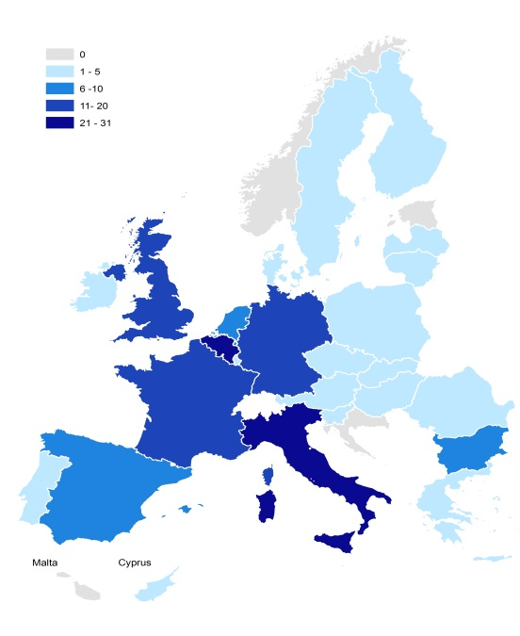 | 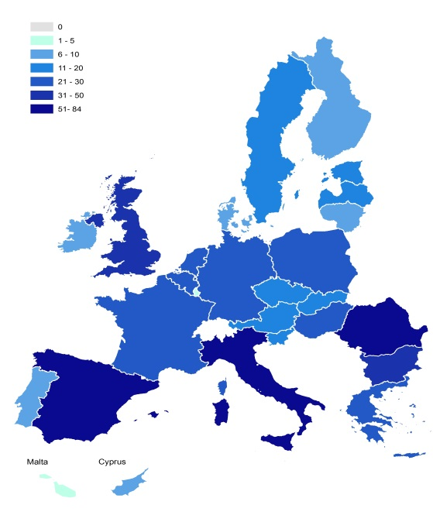

O mare parte a finanțării din cadrul programului FRC a fost angajată pentru proiecte în care coordonator a fost o organizație din Italia (25%), urmate de Belgia (13%) și Franța (10%). Această distribuire a finanțării urmărește îndeaproape distribuția numărului de proiecte coordonate de statele membre. Distribuirea finanțării în funcție de statul membru al organizației coordonatoare este prezentată în Figura 2-2(stânga). Cu toate acestea, figura nu indică răspândirea finanțării angajate în rândul partenerilor de proiect, ci mai curând presupune că toate fondurile angajate au fost alocate țării organizației coordonatoare. Întrucât acest lucru nu s-a întâmplat în realitate (proiectele au fost transnaționale, iar partenerii de proiect au primit, de asemenea, o parte din finanțare), această figură ar trebui să fie interpretată cu prudență.

Finanțarea angajată în funcție de statul membru al organizației coordonatoare a fost defalcată, de asemenea, în funcție de populație, pentru a ține seama de diferențele de dimensiune între statele membre (a se vedea Figura 2-2 dreapta). Presupunând că fondurile angajate pentru organizațiile coordonatoare nu au fost împărțite cu parteneri din afara statului membru al organizației coordonatoare, atunci în Belgia și Slovenia au fost angajate sume cuprinse între 0,50 și 0,60 EUR pe cap de locuitor. Alte state membre au primit mai puțin de 0,30 EUR pe cap de locuitor.

Figura 2-2 Alocarea finanțării angajate în cadrul FRC în funcție de organizația coordonatoare (stânga) și de organizația coordonatoare pe cap de locuitor (dreapta)
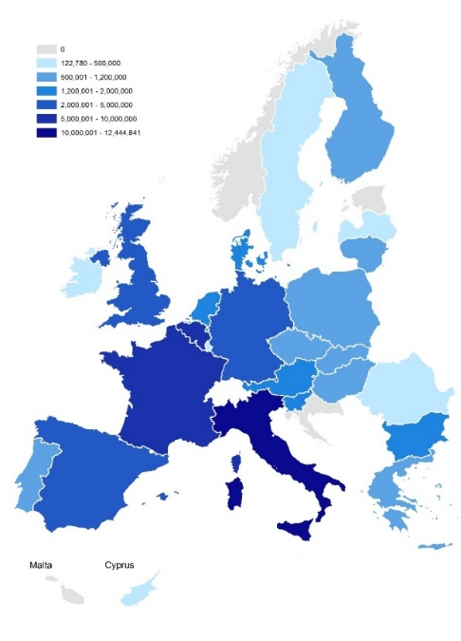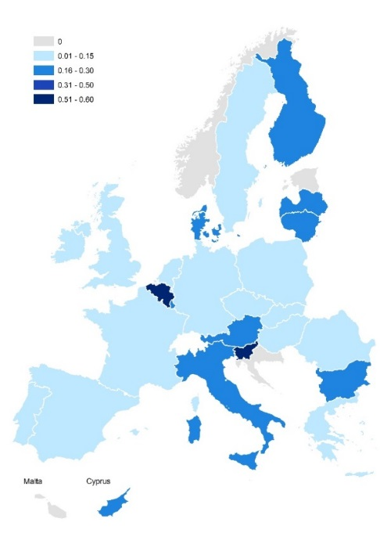

Structura parteneriatelor

Figura 2-3 evidențiază, de asemenea, structura de parteneriat a primelor trei state membre cu cel mai mare număr de organizații coordonatoare situate în Italia, Belgia și Franța. Figurile arată că organizațiile coordonatoare italiene au fost mai înclinate să colaboreze cu parteneri italieni (21 proiecte), urmați de parteneri spanioli (14 proiecte) și parteneri români (13 proiecte). Acest lucru ar putea să reflecte o preferință pentru colaborarea cu parteneri din țări cu limbi similare. Cu toate acestea, în total, Italia a încheiat parteneriate cu 22 de state membre diferite.

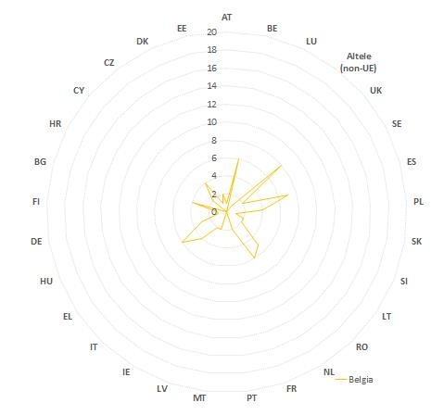Organizațiile coordonatoare din Belgia au încheiat frecvent parteneriate cu organizații din Regatul Unit (opt proiecte), Spania (șapte proiecte), Belgia (șase proiecte), Grecia (șase proiecte) și România (cinci proiecte). În total, Belgia a încheiat parteneriate cu 24 de state membre diferite.
Franța a încheiat frecvent parteneriate cu Italia (patru proiecte), Belgia (patru proiecte) și Franța (patru proiecte). În total, Franța a încheiat parteneriate cu 14 state membre diferite.

Figura 2-3 Structura parteneriatelor în primele trei state membre cu cel mai mare număr de organizații coordonatoare
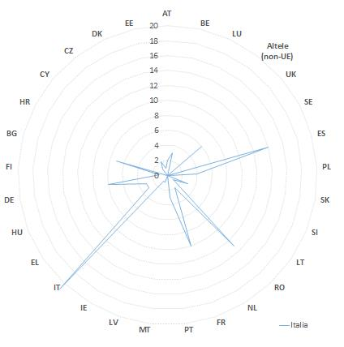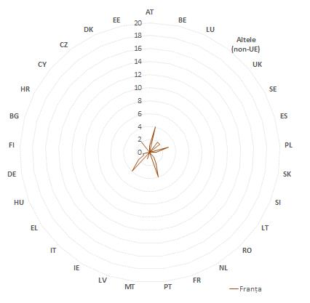

Analiza acoperirii geografice a programului
Programul FRC nu a acoperit toate statele membre în mod egal. Acoperirea statelor membre reflectă în mare măsură numărul de solicitări primite de la diferitele state membre. În total, au fost primite 804 solicitări pentru finanțare de proiecte prin programul FRC. Cel mai mare număr de solicitări au fost depuse de organizații italiene (174), urmate de organizații din Belgia (77) și Franța (69). Aceste trei state membre solicitante au depus 39 % din toate solicitările de finanțare în cadrul programului (a se vedea Figura 2-4).

Figura 2-4 Numărul total de solicitări pentru proiecte FRC (dreapta) și rata de succes pentru fiecare stat membru (stânga)

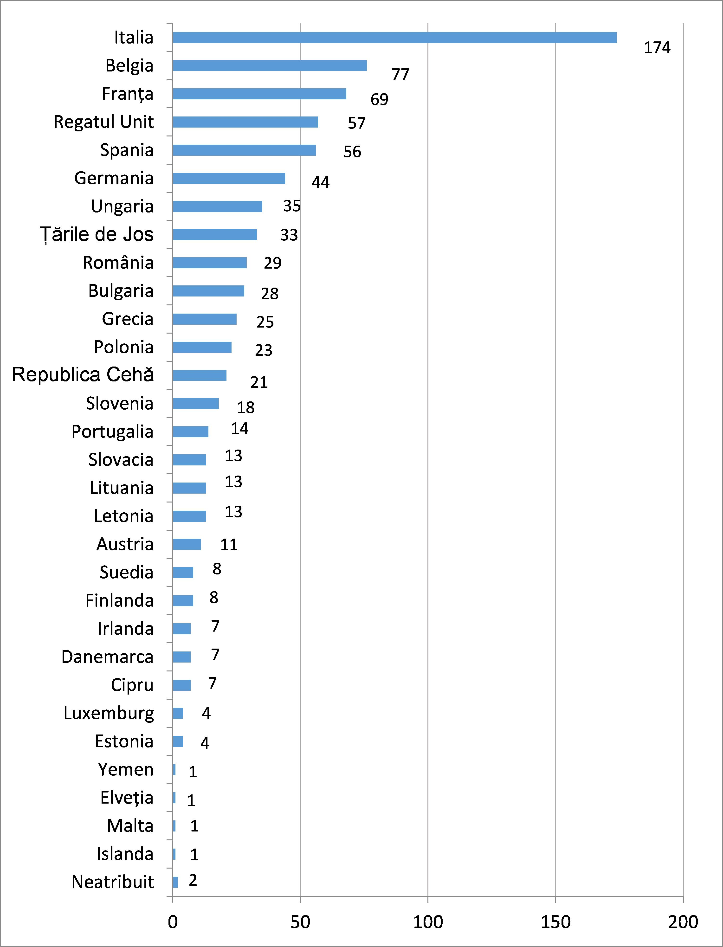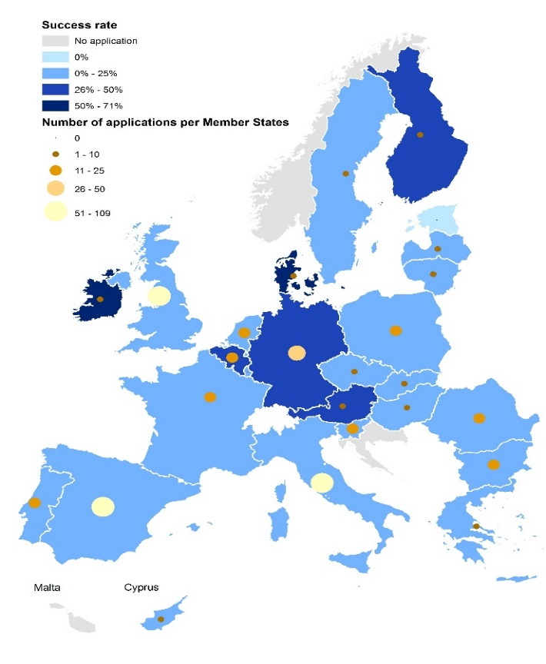

Cea mai mare rată de succes a solicitărilor depuse a fost înregistrată pentru Danemarca și Irlanda, urmate de Finlanda, Austria, Belgia și Germania. Estonia și Malta au depus cereri, însă nu au reușit să obțină finanțare în cadrul programului FRC. Trebuie notat, de asemenea, faptul că aceste rate de succes au fost calculate doar pe baza solicitărilor pentru care au putut fi identificate statele membre.

Valoarea adăugată pentru UE și pentru beneficiarii de granturi
Pentru beneficiarii de granturi care au răspuns la sondajul online și la interviurile subsecvente, parteneriatele transnaționale au adus beneficii specifice pentru organizațiile lor, beneficii pe care nicio altă sursă de finanțare nu le-ar fi făcut posibile la aceeași scară. Într-adevăr, majoritatea respondenților la sondaj (88%) au afirmat că proiectul/activitățile nu ar fi fost pus/puse în aplicare fără finanțarea din partea UE. De asemenea, o parte semnificativă a activităților derulate în cadrul FRC nu ar fi fost desfășurate dacă programul nu ar fi existat, întrucât programul în sine a creat o cerere de noi activități.

Abordarea bazată pe parteneriat a condus la creșterea capitalului de cunoștințe al organizațiilor participante, după cum o demonstrează rezultatele sondajului. Dintre cei 59 de respondenți, majoritatea au confirmat că parteneriatele au avut drept rezultat dobândirea mai multor cunoștințe/a unei expertize mai mari în domeniul vizat, au permis constituirea de rețele formate din (mai mulți) parteneri internaționali și au condus la mai multe cunoștințe privind politicile și practicile din alte țări. De asemenea, parteneriatele au contribuit, deși într-o mai mică măsură, la dobândirea mai multor cunoștințe cu privire la politicile relevante ale UE și la legislația UE.

CONCLUZII
Relevanța programului
- Pe ansamblu, prioritățile cererilor și acțiunile care au fost finanțate pot fi considerate relevante pentru obiectivele programului și pentru dezvoltarea și punerea în aplicare a politicilor și legislației UE.
- În general, cererile de propuneri pentru granturi pentru acțiuni și granturi de funcționare au răspuns nevoilor și intereselor principalului grup-țintă. Cu toate acestea, unele persoane intervievate au evidențiat necesitatea de a spori claritatea cererilor.
- Prioritățile referitoare la formarea publicului larg, a autorităților judiciare, juridice și administrative sau a practicienilor din domeniul dreptului cu privire la Carta drepturilor fundamentale a Uniunii Europene nu au fost stabilite în mod consecvent de-a lungul anilor.
- Soliditatea metodei utilizate pentru evaluările nevoilor efectuate de proiecte nu a putut fi evaluată în prezenta evaluare. Evaluările nevoilor nu reprezintă o cerință obligatorie pentru beneficiarii de granturi. În absența unor astfel de evaluări, este dificil să se evalueze dacă ar trebui să se renunțe la anumite priorități sau care ar trebui să fie aspectele prioritare în viitor.

Coerența și complementaritatea
- Programul FRC este compatibil cu alte inițiative de politică naționale și europene. În plus, acesta este complementar cu alte programe de finanțare ale UE, de exemplu Daphne III, PROGRESS și JPEN, din punct de vedere al obiectivelor, al domeniilor tematice și al grupurilor-țintă. Cu toate acestea, o astfel de complementaritate prezintă, de asemenea, riscul unor eventuale suprapuneri cu aceste programe.
- Unele proiecte finanțate în cadrul programului FRC au fost complementare obiectivelor și beneficiarilor vizați de alte programe de finanțare ale UE. Punctul forte al programului FRC este reprezentat de faptul că acesta permite finanțarea de proiecte susceptibile să nu se încadreze în domeniul mai restrâns de aplicare a altor programe de finanțare ale UE.
- La nivel de proiect, au fost stabilite sinergii cu alte programe ale donatorilor internaționali cu obiective similare la nivelul UE și la nivel național, precum și cu proiecte finanțate chiar prin programul FRC.

Eficacitatea
- Acțiunile finanțate în cadrul programului FRC au adus o contribuție remarcabilă la obiectivele stabilite ale acestuia. În special, programul FRC a contribuit la punerea în aplicare și dezvoltarea politicii și a legislației UE.
- Cu toate acestea, datele furnizate în rapoartele finale și în interviuri nu au fost suficiente pentru a permite o evaluare a nivelului specific de eficacitate a acestor activități în atingerea obiectivelor programului. De exemplu, nici modelul de raport final, nici liniile directoare care oferă instrucțiuni pentru completarea modelului de raport nu au oferit o explicație clară a diferenței dintre produse, rezultate și realizări. Prin urmare, rapoartele finale examinate nu au făcut, de regulă, distincția între produsele, rezultatele și realizările proiectelor.
- Majoritatea proiectelor au fost în măsură să obțină rezultatele planificate la timp și să ajungă la grupul-țintă preconizat. Nu au fost identificate obstacole care să influențeze în mod semnificativ punerea în aplicare a rezultatelor sau realizarea obiectivelor proiectelor.
- Mecanismele instituite pentru monitorizarea proiectelor în perioada de punere în aplicare a acestora nu garantează în toate cazurile furnizarea de feedback pentru beneficiarii de granturi sau identificarea lecțiilor învățate, a bunelor practici, a factorilor de succes, etc.

Sustenabilitatea

- Diseminarea rezultatelor proiectelor de către beneficiarii de granturi a fost, în general, eficace, cu unele limitări. Cu toate acestea, în absența unei monitorizări continue de către partenerii de proiect din momentul finalizării proiectului, este dificil să se evalueze impactul pe termen lung al eforturilor lor de diseminare. Eforturile Comisiei de diseminare a rezultatelor proiectelor au fost limitate. Lipsa unor mijloace eficiente care să ofere Comisiei posibilitatea de a împărtăși informații privind programul FRC a fost deja menționată în raportul de evaluare intermediară, iar prezenta evaluare nu a identificat niciun fel de resurse și măsuri suplimentare de comunicare instituite.
- Programul FRC prezintă lacune în ceea ce privește comunicarea și diseminarea realizărilor și rezultatelor proiectelor către factorii de decizie din UE și către alți manageri de proiect care ar putea beneficia de pe urma acestor rezultate. În unele cazuri, materialele și instrumentele create în cadrul proiectului au necesitat unele modificări minore, cum ar fi traducerea și adaptarea metodei proiectului la contextul local, pentru a putea fi utilizate de alte organizații care abordează chestiuni similare.
- Multe dintre realizările și rezultatele proiectelor au fost considerate transferabile către alte grupuri-țintă sau țări. În mai mult de jumătate dintre proiecte, realizările au fost deja puse în aplicare cu succes într-o altă țară.
- Pe ansamblu, proiectele din cadrul FRC au generat rezultate sustenabile în ceea ce privește continuarea activităților și stabilirea de parteneriate. Dovezile referitoare la continuarea parteneriatelor stabilite pentru un proiect după încheierea acestuia au fost solide. Cu toate acestea, continuarea activităților inițiate în cursul unui proiect a depins de tipul de activitate și de faptul dacă aceasta a necesitat finanțare suplimentară.

Eficiența
- Pe ansamblu, finanțarea oferită pentru granturile pentru acțiuni și granturile de funcționare pare să fi fost suficientă. Din totalul fondurilor alocate pentru granturi pentru acțiuni pentru perioada 2007-2012, aproximativ 90% au fost angajate și 88% au fost cheltuite în mod efectiv, indicând o rată de absorbție acceptabilă pentru aceste granturi. Pentru granturile de funcționare, numai 39% din finanțarea totală alocată a fost efectiv angajată, deși, din aceste sume, același procent ca mai sus (88%) a fost cheltuit efectiv, indicând din nou o rată de absorbție acceptabilă.
- Eficiența alocării fondurilor între diferitele instrumente de finanțare a fost, pe ansamblu, adecvată. Sumele disponibile pentru fiecare proiect au fost considerate suficiente pentru punerea în aplicare a activităților proiectului și realizarea obiectivelor proiectului.
- În ceea ce privește posibilitățile de simplificare, pe ansamblu, gestionarea programului FRC a fost eficientă în ceea ce privește cerințele impuse solicitanților și beneficiarilor, precum și sprijinul primit. Cu toate acestea, unele organizații au întâmpinat dificultăți în etapele de depunere a propunerii și de punere în aplicare. Cerințele de raportare au fost uneori considerate împovărătoare, mai ales în ceea ce privește raportarea financiară. În general, mecanismele de monitorizare ale Comisiei au fost considerate utile; cu toate acestea, unii respondenți au întâmpinat dificultăți.

Valoarea adăugată europeană
- Programul FRC a oferit valoare adăugată europeană. Acesta a contribuit la dezvoltarea și consolidarea acțiunilor UE în domeniul libertății, securității și justiției și a răspuns, în special, la necesitatea de a proteja drepturile fundamentale și de a promova cetățenia UE. Cu toate acestea, nu a fost încă posibilă identificarea și măsurarea valorii adăugate a UE în ceea ce privește impacturile.
- Proiectele au vizat o temă de interes pentru UE și au fost puse în aplicare prin parteneriate transnaționale între statele membre. Parteneriatele transnaționale au avut drept rezultat beneficii specifice, de exemplu sporirea capitalului de cunoștințe al organizațiilor participante și o diseminare pe scară mai largă a bunelor practici.
- Acoperirea geografică a proiectelor și a partenerilor de proiect care au primit finanțare prin granturi pentru acțiuni și granturi de funcționare este inegală, unele state membre fiind suprareprezentate, iar altele fiind reprezentate insuficient.

Principalele recomandări
- O mai bună definire a priorităților: Comisia ar trebui să investească mai mult timp și resurse umane în procesul de stabilire a priorităților în vederea garantării faptului că prioritățile pot fi realizate în mod corespunzător în cadrul unui buget alocat.
- Evaluări realiste ale riscurilor inerente proiectelor și strategii mai bune de reducere a riscurilor: Comisia ar trebui să monitorizeze mai bine riscurile pe toată durata proiectului, de exemplu prin solicitarea unor scurte rapoarte privind progresele înregistrate care să identifice toate riscurile potențiale pe măsură ce acestea apar pe parcursul punerii în aplicare a proiectului.
- O atenție sporită acordată nu doar realizărilor, ci și evaluării impacturilor la toate nivelurile în ceea ce privește monitorizarea și evaluarea. În aceeași ordine de idei, este necesar să se culeagă, să se analizeze și să se utilizeze dovezi obiective și independente pentru a efectua evaluări ale proiectului și ale programului și pentru a spori importanța acordată evaluării nevoilor pe care fiecare proiect vizează să le abordeze.
- Explorarea unor modalități de creștere a absorbției realizărilor, a rezultatelor și a bunelor practici ale proiectelor de către alte organizații, inclusiv din alte state membre, de exemplu prin alocarea mai multor resurse pentru traduceri, comunicare și diseminare.
- Îmbunătățirea logicii de intervenție a programului; în completarea domeniului de aplicare al programului și a obiectivelor generale și specifice și a priorităților acestuia, a tipurilor de acțiuni, a tipurilor de intervenție și a măsurilor de punere în aplicare, Comisia va urmări să îmbunătățească logica de intervenție și să facă mai clare, mai precise și mai concrete relațiile dintre justificare, obiective, contribuții, realizări, beneficiari, rezultate și impacturi preconizate în cazul în care programul va continua în viitor.

Articolul 15 alineatul (3) litera (d) din Decizia 2007/252/JAI a Consiliului din 19 aprilie 2007 de instituire pentru perioada 2007-2013 a programului specific „Drepturi fundamentale și cetățenie” ca parte a programului general „Drepturi fundamentale și justiție”.
Raportul de evaluare ex post întocmit de evaluatorul extern este publicat aici: http://ec.europa.eu/justice/grants1/files/expost_evaluations_2007_2013/frc_programme_evaluation_final_report.pdf, anexe: http://ec.europa.eu/justice/grants1/files/expost_evaluations_2007_2013/frc_annex_1,_2_and_3.pdf, http://ec.europa.eu/justice/grants1/files/expost_evaluations_2007_2013/frc_annex_4_quantitative_analysis.pdf Raportul de evaluare la jumătatea perioadei al Comisiei este publicat aici: http://eur-lex.europa.eu/LexUriServ/LexUriServ.do?uri=COM:2011:0249:FIN:RO:PDF
Articolele 4 și 8, Decizia 2007/252/JAI a Consiliului din 19 aprilie 2007 de instituire pentru perioada 2007-2013 a programului specific „Drepturi fundamentale și cetățenie” ca parte a Programului general „Drepturi fundamentale și justiție”.
Nu au fost incluse în domeniul de aplicare al prezentei evaluări, întrucât rapoartele finale nu au fost prezentate în timpul acestui proces de evaluare.
Evaluarea ex post a cinci programe puse în aplicare în cadrul perspectivei financiare 2007-2013. Evaluarea programului specific: Programul „Drepturi fundamentale și cetățenie” (FRC), ICF, 28 iulie 2015, p. 4-5 http://ec.europa.eu/justice/grants1/files/expost_evaluations_2007_2013/frc_programme_evaluation_final_report.pdf
Ibid., p. 7.
Ibid.
Ibid.
Ibid., p. 8.
Ibid., p. 11.
Ibid.
Ibid., p. 13.
Ibid.
Ibid.
Ibid., p. 15.
Ibid., p. 16-17
Ibid., p. 18.
Ibid., p. 19.
Ibid.
Ibid., p. 20.
Ibid., p. 21.
Ibid.
Ibid.
Ibid.
Ibid., p. 22.
Ibid., p. 23.
Ibid.
Ibid.
Ibid., p. 26.
Ibid.
Ibid., p. 28.
Ibid., p. 29.
Ibid.
Ibid.
Ibid.
Ibid., p. 30.
Ibid.
Ibid., p. 31.
Ibid.
Ibid., p. 32.
Ibid.
Ibid.
Ibid., p. 35.
Datele pentru 2013 nu au fost disponibile la momentul evaluării. Ibid.
Ibid.
Ibid.
Disponibil la adresa http://ec.europa.eu/consularprotection/index.action, Ibid.
Disponibil la adresa http://ec.europa.eu/0-18/, Ibid.
Ibid., p. 40.
Ibid.
Ibid.
Articolele 4 și 9, Decizia 2007/252/JAI a Consiliului din 19 aprilie 2007 de instituire pentru perioada 2007-2013 a programului specific „Drepturi fundamentale și cetățenie” ca parte a Programului general „Drepturi fundamentale și justiție”.
Evaluarea ex post a cinci programe puse în aplicare în cadrul perspectivei financiare 2007-2013. Evaluarea programului specific: Programul „Drepturi fundamentale și cetățenie” (FRC), ICF, 28 iulie 2015, p. 45 http://ec.europa.eu/justice/grants1/files/expost_evaluations_2007_2013/frc_programme_evaluation_final_report.pdf
Ibid., p. 46.
Ibid.
Ibidem., p. 47-48
Ibid., p. 48.
Ibid.
Ibid., p. 50-51
A se vedea, de exemplu, Evaluarea ex post a cinci programe puse în aplicare în cadrul perspectivei financiare 2007-2013. Evaluarea programului specific: Programul „Drepturi fundamentale și cetățenie” (FRC), ICF, 28 iulie 2015, p. 1-2 http://ec.europa.eu/justice/grants1/files/expost_evaluations_2007_2013/frc_programme_evaluation_final_report.pdf

